合肥市建筑质量安全监督站文件

合建质安监[2015]20号

关于进一步加强我市建筑施工脚手架安全专项治理工作的通知
各有关单位：

为进一步加强我市建筑工程安全生产管理，预防建筑施工脚手架高处坠落事故的发生，依据《建设工程安全生产管理条例》、《建筑施工扣件式钢管脚手架安全技术规范》和《建筑施工高处作业安全技术规范》等法律法规和标准规范，结合我市实际，经研究决定，现对我市建筑施工现场脚手架安全专项治理工作进一步提出如下要求：
1、在建工程外立面应全封闭设置脚手架，在建工程主体施工和装饰阶段，原则上外侧脚手架不得擅自拆除或翻搭，确需拆除的，必须有其他可靠的专项防高坠安全措施。
封闭设置的脚手架宜采用落地式与悬挑式配合搭设（采用附着式升降脚手架的除外）。脚手架搭设高度，除应符合设计计算和构造要求外，落地式脚手架允许搭设高度不得大于32米，悬挑式脚手架悬挑搭设高度不得大于20米。
对于受现场客观条件限制，仅能搭设悬挑式脚手架的，应从不高于3层楼面开始搭设，3层楼面以下应有可靠的专项防高坠安全措施。
2、脚手架外侧的安全平网除应竖向每隔20米设置一道外，还应每隔60米设置一道安全平网加强层。
采用落地式与悬挑式配合搭设脚手架的，除在第一段悬挑梁下落地脚手架上和以上各道悬挑梁下设置一道安全平网外，且在落地式脚手架上和第三段悬挑层各设置一道安全平网加强层。（具体见附图1）
仅搭设悬挑式脚手架的，每道悬挑梁下（第一段悬挑梁除外）设置一道安全平网外，且在第一悬挑和第四段悬挑脚手架上各设置一道安全平网加强层。（具体见附图2）

二Ｏ一五年五月二十五日

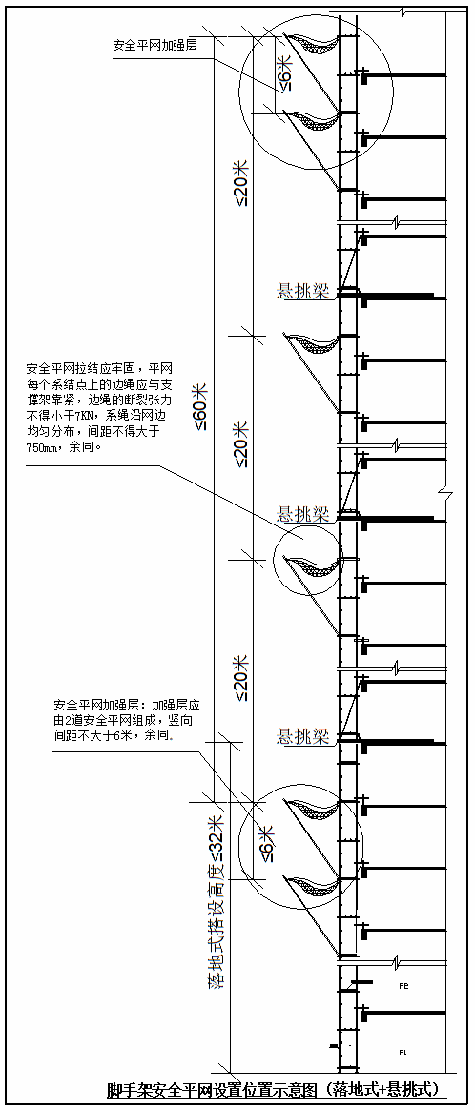
附图1：

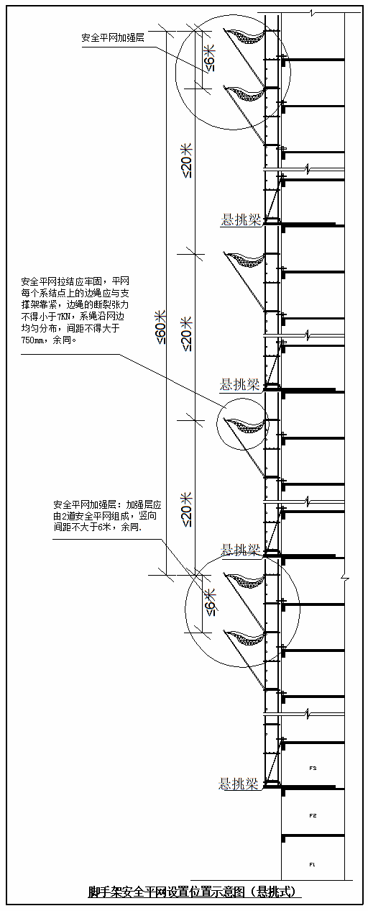
附图2：

